**附件1**

福建师范大学高等教育自学考试

本科毕业论文指导平台操作说明（必读）

**（简单版）论文操作步骤：**

**进入“学生工作室”→ 点击左侧“毕业论文”→ 在“自拟题目”下填写论文题目→ 提交论文提纲→ 根据指导教师评阅意见撰写论文初稿并提交→根据指导教师评阅意见再次修改论文并提交→ 定稿→ 查重→ 提交终稿→查重→ 答辨。**

**（图文版）论文操作步骤：**

**一、考生登录平台，学习课程《本科毕业论文写作与答辩》**

平台网址：福建师范大学网络与继续教育学院官网：http://wjzy.fjnu.edu.cn/main.htm下的**“旧平台”**。

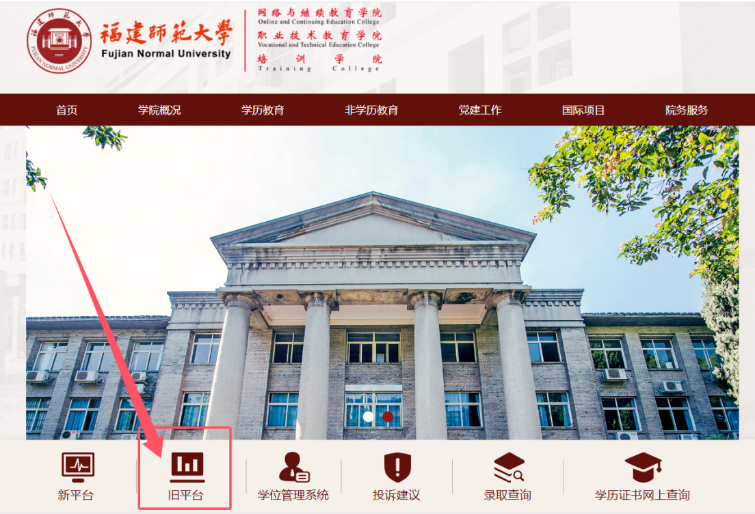

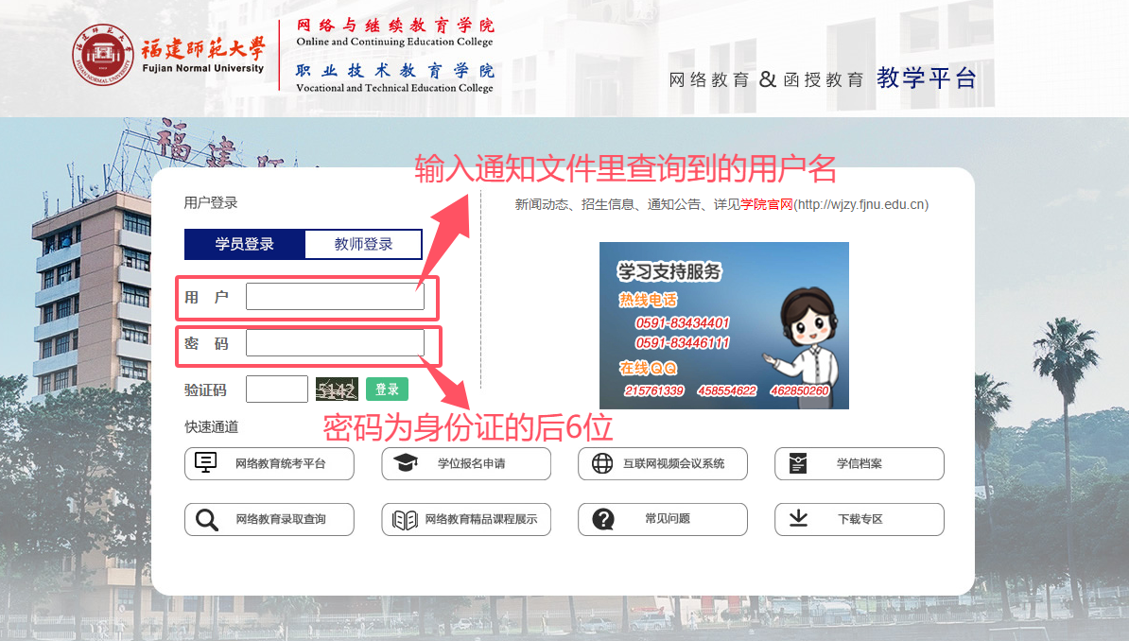

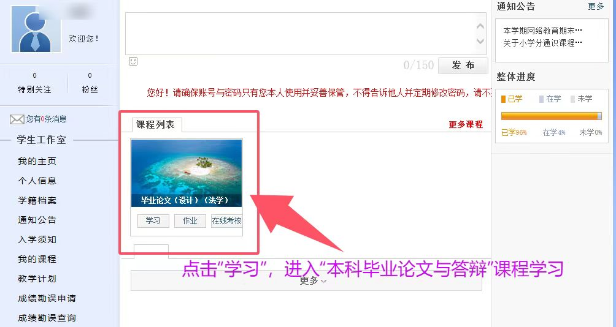

**二、进入毕业论文操作**

点击左侧菜单中的“毕业论文”，进入毕业论文操作。

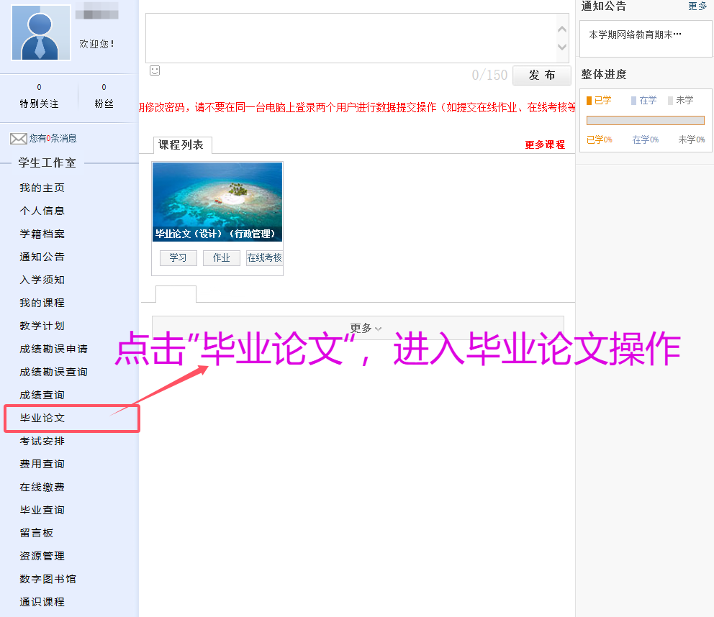

**三、填写论文题目**

点击上方菜单“自拟题目”，在重新设置自拟题目的地方填写你的论文题目，最后点修改。自拟题目在本批次结束前可根据指导教师意见修改。

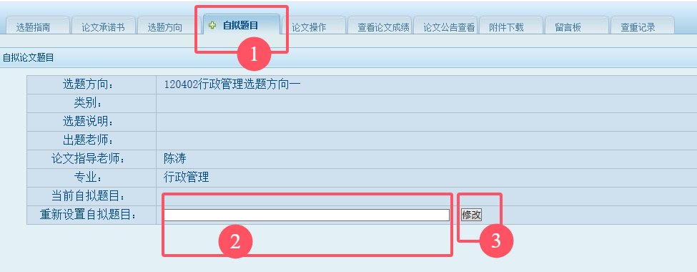

**四、论文操作**

**1.论文操作：上传各稿论文，查看老师的指导意见、“附件”列的内容均可下载。一定要注意看各稿的截止时间。**

**（1）点“编辑”，上传论文题纲或是论文**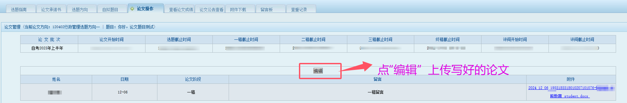

**（2）点“编辑”后，出现以下界面，选择要上传的文件，并可留言，再点“提交”上传论文。若是上传材料错误，可在指导教师评阅前重新上传，系统将覆盖原来的文件。指导教师已评阅稿件，则进入下一环节。若在环节的截止时间前未提交，则视为放弃相应环节的指导，将影响论文写作的进度及质量。**

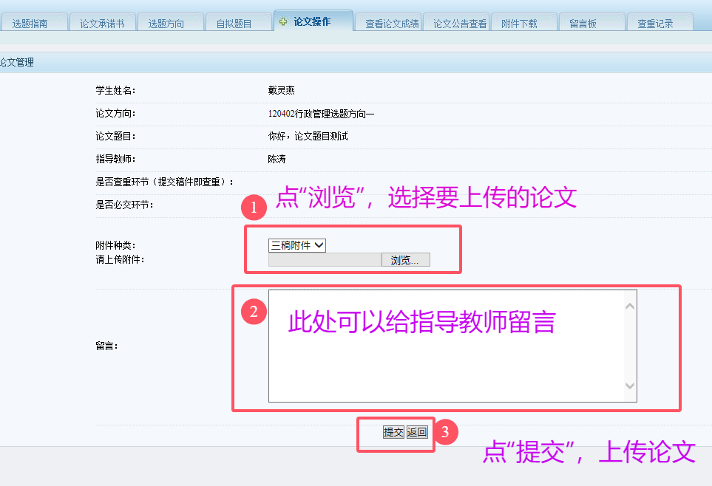

**此页面上的附件均可以下载：**

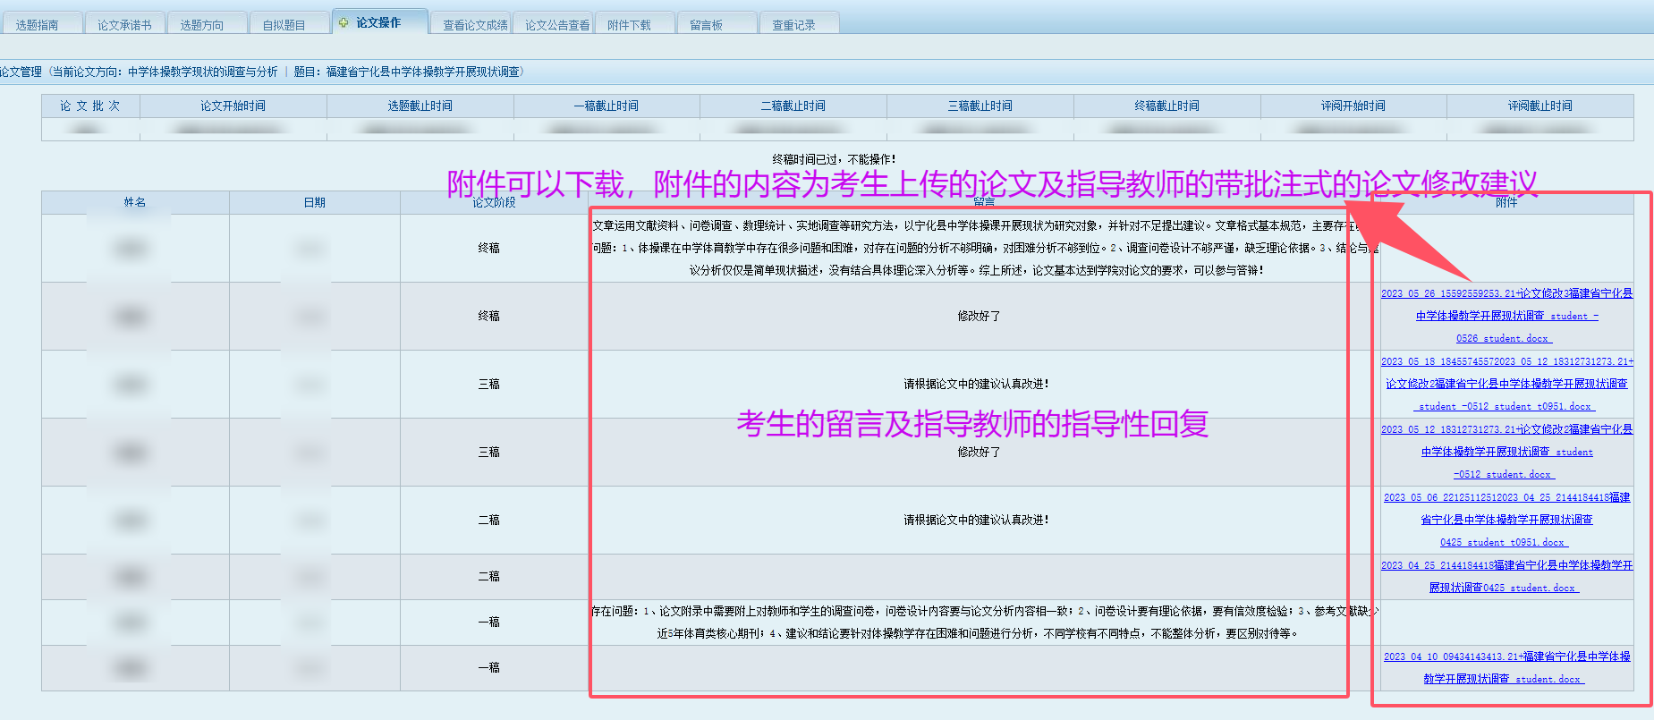

**重要提醒：记得看“论文操作”中各环节的时间节点和注意事项**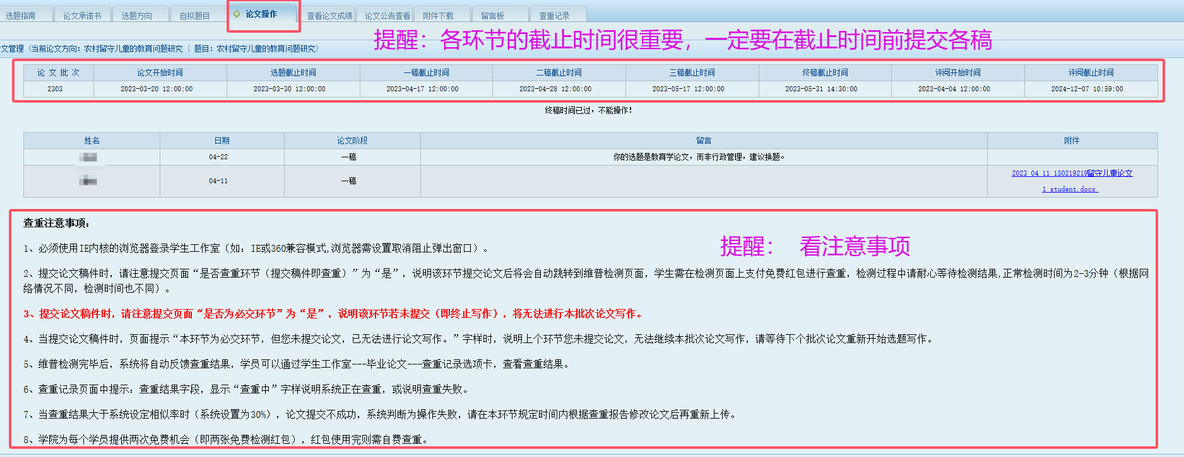

**五、查看论文成绩**

**点“搜索”后可查看成绩。写作平台上的论文等级评定仅代表指导教师对论文终稿质量的整体性评价，等级达到“合格”及以上者方可参加论文答辩。考生毕业论文的最终成绩以各专业学院结合考生论文答辩后的最终评分为准（百分制），考生可在福建省教育考试院的官方系统中查询成绩。**

**六、论文公告查看**

**点“搜索”查看论文的公告，注意查看标题中带“自考”的公告**

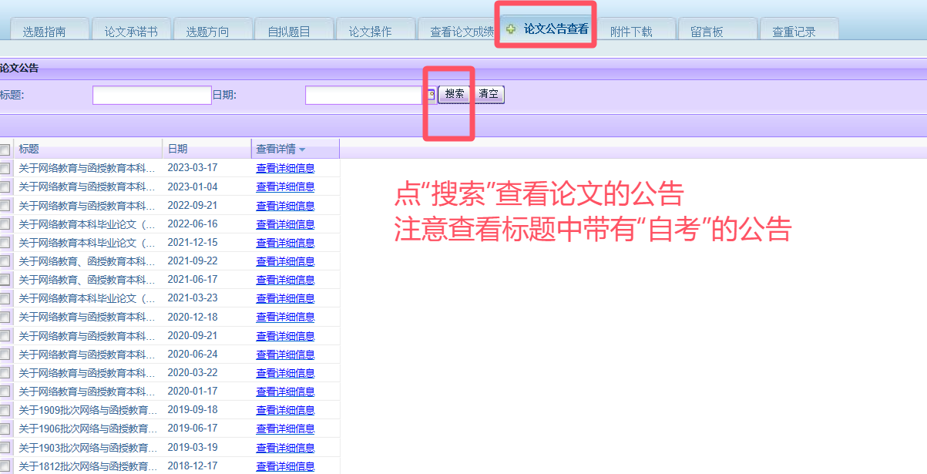

**七、附件下载**

**点“搜索”查看论文的相关附件，注意查看标题中带“自考”的文件，点击“查看附件”下载附件**

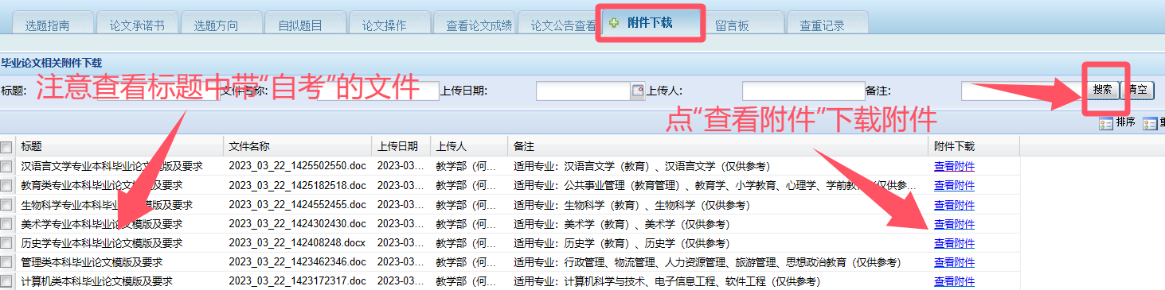

**八、查重记录**

**点“搜索”，查看查重记录**

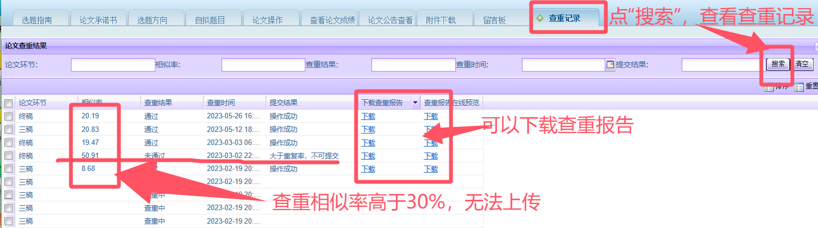

**注意：**

**操作结束后，请不要直接关掉浏览器，要点“学生工作室”的左侧菜单栏中的“注销退出”，否则将会影响下次登录。如果无法登录平台，请查看“常见问题”文件。**

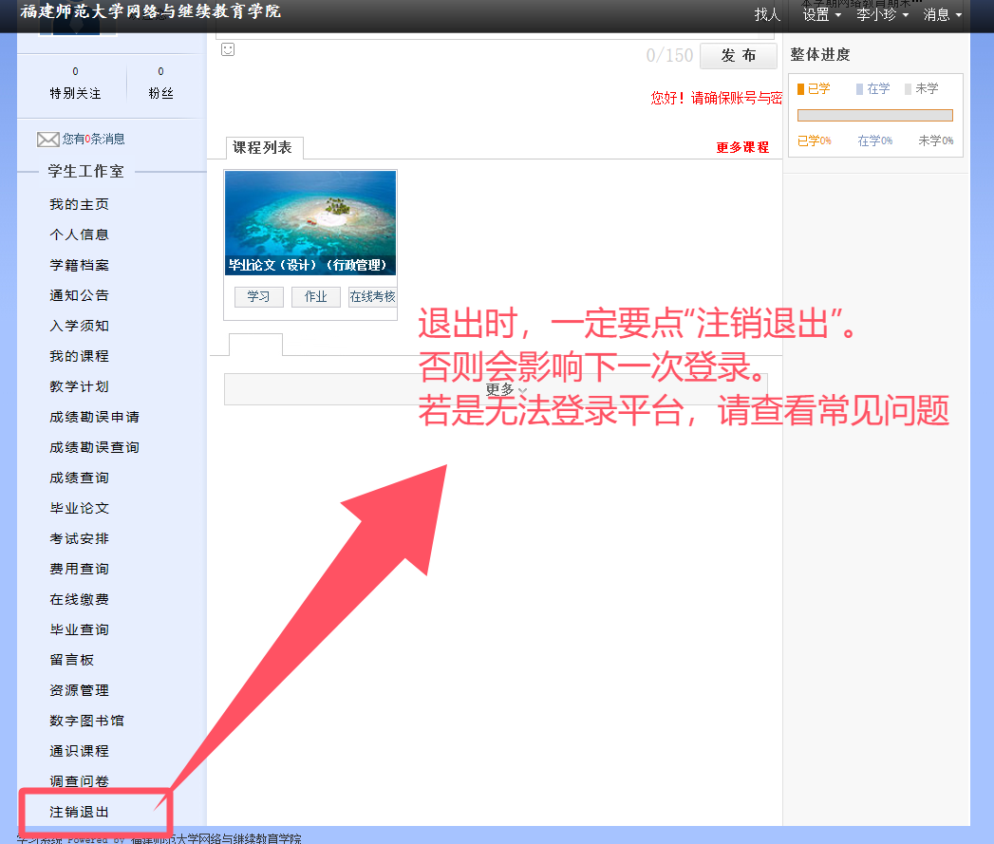

**有关自考的通知文件：**[**http://wjzy.fjnu.edu.cn/zxks/list.htm**](http://wjzy.fjnu.edu.cn/zxks/list.htm)

**有关学位申请的通知文件：**[**https://xwks.fjtu.com.cn/xwgl202402.html**](https://xwks.fjtu.com.cn/xwgl202402.html)